**插件描述：**

这是一款选择日期、时间的插件

**使用说明：**

**引入**default.css 、default.data.css、default.time.css

jquery.js 、picker.js、picker.data.js、picker.time.js

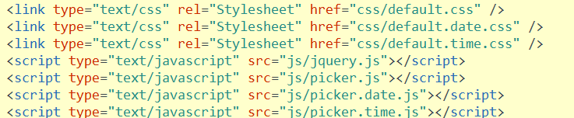

**Html:**

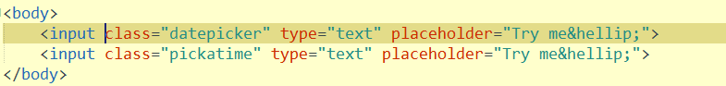

**Js:**

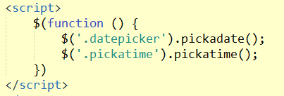

**效果：**

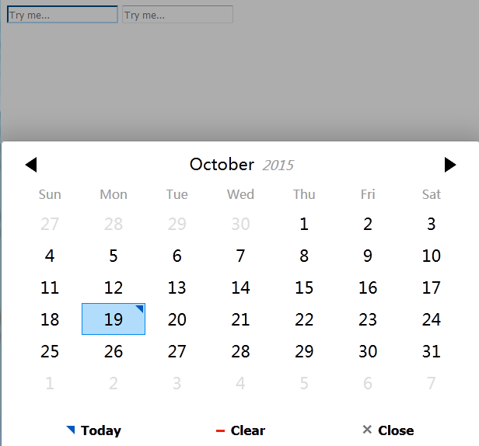

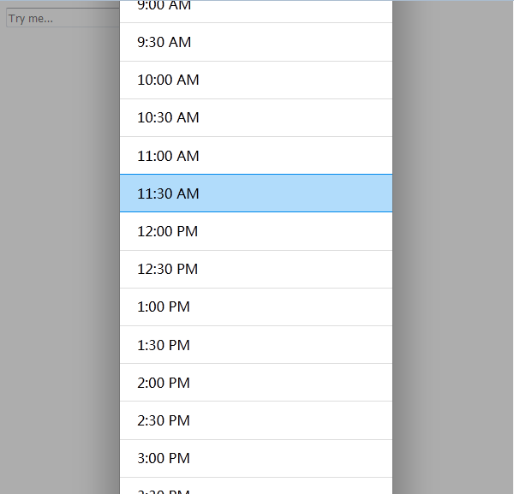

|  |  |  |
| --- | --- | --- |
| **方法** | **描述** | **示例** |
| **open** | 打开日期选择器 | picker.open() |
| **close** | 关闭日期选择器 | picker.close() |
| **start** | 设置日期选择器状态 | picker.stop() |
| **stop** | 设置日期选择器状态 | picker.start() |
| **clear** | 清除选择器value值 | picker.clear() |
| **get** | 返回字符串值选择器的输入元素 | picker.get() |
| **set** | 设置时间项 | picker.set() |
| **on** | 绑定回调方法 | picker.on(methodName, function() { … }) |
| **off** | 解除绑定的回调方法 | picker.off(methodName, methodName, methodName, ...) |
| **trigger** | 触发事件的回调,一直排队: | picker.on('open', function() {  console.log('This logs without opening!')  })  picker.trigger('open') |